포스트(사진, 투표)/ 코멘트/ 좋아요

프로젝트1에서 진행했던 일반적인 글쓰기 기능을 확장하여 일반 텍스트에 사진첨부 기능과 혹은 투표(poll)를 생성기능을 추가하였다. 또, 부가적으로 위치정보를 구글 api를 이용해 얻어와 글쓰기에 작성자의 위치를 표시할 수 있도록 했다.

토글기능이 있는 그룹버튼을 이용해 각 기능을 버튼과 연동시켰다. 일반, 사진, 투표, 위치 기능이 한 군데 있어 사용자가 원하는 내용을 손쉽게 포스트에 포함시켜 글을 쓸 수 있도록 하였다[1]. 투표 기능의 경우, 사용자가 투표 항목을 고정시키지 않고 동적으로 추가시킬 수 있도록 하였다[2]. 또 투표가 끝난 항목에 대해서는 단순히 투표 수만을 표시하는 것이 아닌 react chart npm 패키지를 이용해, 투표 상세 내용을 한눈에 들어오도록 도식화시켰다[3].

좋아요 기능의 경우, facebook처럼 사용자가 다양한 이모티콘을 선택하도록 인터페이스를 구성하였다[4]. 👍 버튼은 사용자가 글 혹은 코멘트에 손쉽고 간편하게 반응할 수 있다는 장점이 있다. 한편 이모티콘 선택 방식을 택함으로써, 단순함과 간편함에 더불어 사용자의 반응 자유도 또한 고려하였다. 코멘트 기능의 경우에도 포스트에 달린 모든 댓글을 표시하는 것이 아닌, 사용자가 원하는 글의 댓글만을 볼수 있도록 코멘트 접기, 펴기 기능을 추가하였다[5].

[1] 글쓰기 그룹 버튼 인터페이스

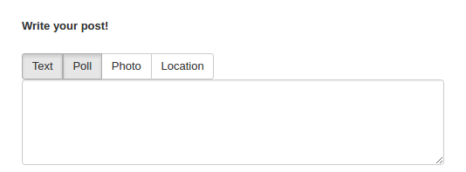

[2] 투표 항목 동적 표시

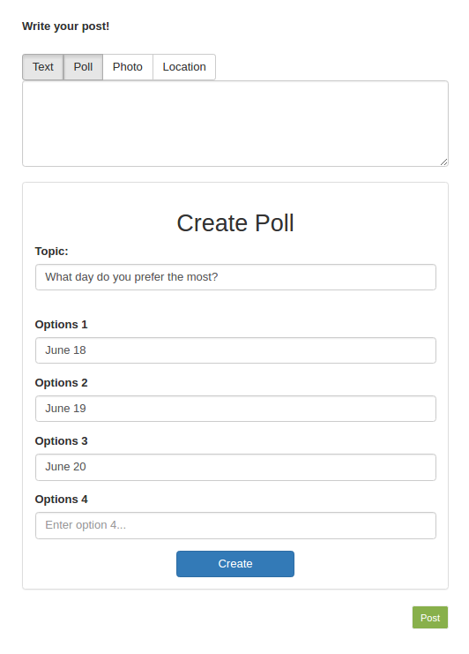

[3] 투표 결과 도식화

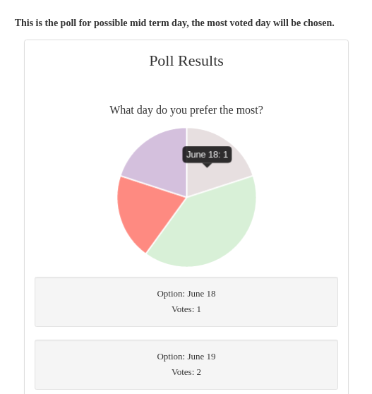

[4-1] 다양한 이모티콘 선택 (전)

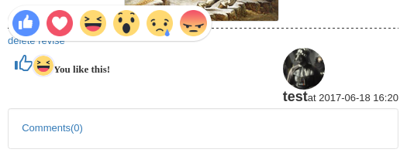

[4-2] 다양한 이모티콘 선택 (후)

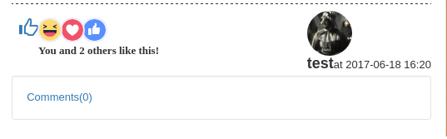

[5-1] 코멘트 여닫기 (닫기)

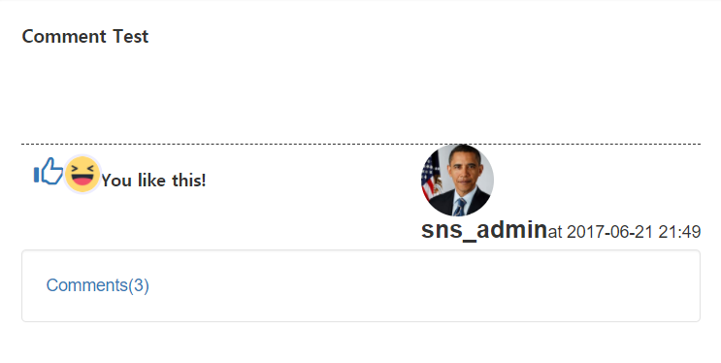

[5-1] 코멘트 여닫기 (열기)

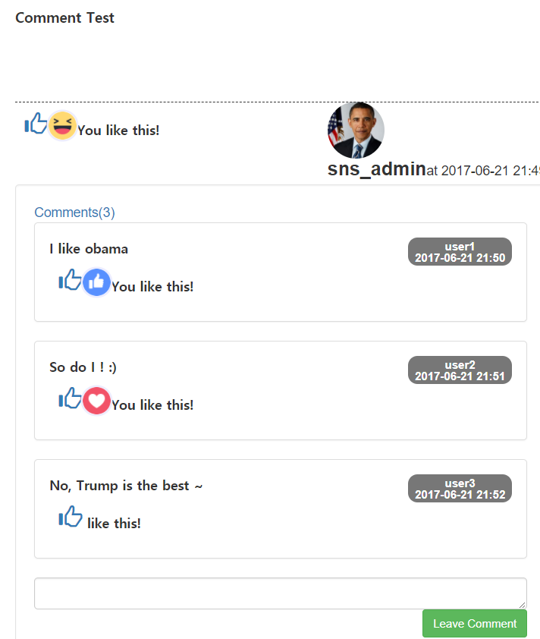

[6] 사진 글쓰기

